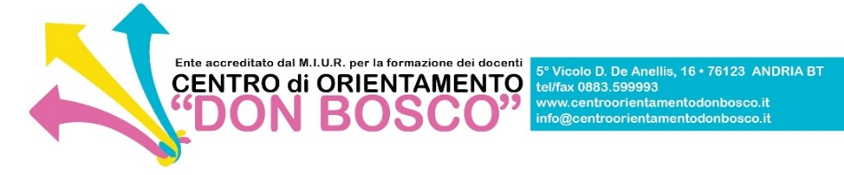


PEI: piano educativo individualizzato su base icf

Cod. Id. piattaforma sofia n. 39664

MODULO DI ISCRIZIONE

Il/la sottoscritto/a ___________________________________________________________
nato/a a ______________________________________ il ___________________________
residente a ______________________________________________ Prov. ____________
Codice fiscale ______________________________________________________________
Tel. Cell. _____________________________E mail _______________________________
In servizio presso __________________________________________________________
Materia d’insegnamento ______________________________________________________

CHIEDE
di partecipare al suddetto corso che si terrà presso Istituto Comprensivo Jannuzzi-Mons. Di Donna, Piazzale A. Mariano, 1 – 76123 Andria, nei giorni: 14 e 21 febbraio, 13, 20 e 27 marzo 2020.

COSTO E MODALITA’ DI PAGAMENTO
Il costo del corso ammonta a € 80,00
Carta del Docente
Bonifico bancario IBAN: IT 02J0301503200000003627809 (FINECO BANK)
BENEFICIARIO: CENTRO DI ORIENTAMENTO DON BOSCO
CAUSALE: “iscrizione PEI su base ICF nome e cognome corsista”

Data ______________________ Firma ________________________

Il/la sottoscritto/a acconsente, al trattamento dei propri dati personali ai sensi e per gli effetti dell’art 7 e ss del Regolamento UE 2016/679.
Il presente modulo, debitamente compilato in ogni sua parte,
con allegati, bonus o ricevuta del bonifico,devono essere inviati,
entro il 12 febbraio 2020, all’indirizzo di posta elettronica del Centro: info@orientamentodonbosco.it

